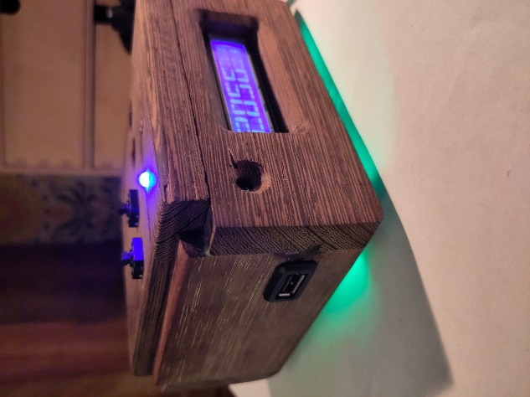

Mode d’emploi

* **Pour régler l’heure :**

Télecommande : CH+ ou CH-, puis les chiffres avec la télécommande.

* **Pour visualiser les alarmes :**

Télec. : +100(pour l’alarme 1) ou +200 (pour l’alarme 2)

* **Pour régler les alarmes :**

… d’abord +100 ou +200 selon l’alarme puis EQ pour régler l’alarme :

Les chiffres de la télecommande pour faire le réglage, puis les boutons track+ ou track – pour décider des prises à commander par l’alarme, des week-ends et du type de démarrage par led.

* **Pour activer/désactiver les alarmes :**

Un appui long sur un bouton du dessus. (gauche alarme 1, droite alarme 2)

* **Pour allumer manuellement les prises 1 ou 2 :**

Un appui long sur un bouton du dessus. (gauche alarme 1, droite alarme 2) ou

Bouton 1 et 2 de la télécommande.

